Dogma central de la biología: La replicación del ADN

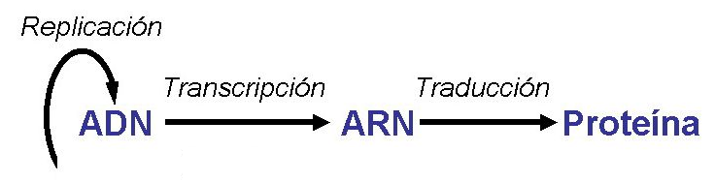
Estos tres procesos secuenciales, que observamos en la imagen arriba, constituyen el llamado dogma central de la Biología, que establece que la información fluye desde el ADN al ARN y de este la información es llevada al citoplasma para la formación de proteínas.
Recordemos que las proteínas son las encargadas de realizar "el trabajo duro", es decir forman estructuras, catalizan reacciones enzimáticas, activan genes además de controlar el proceso de replicación y la transcripción del ADN.
La información genética está contenida en el ADN específicamente en los segmentos de ella llamado genes. Nuestro genoma (conjunto de genes) tiene aproximadamente 30.000 genes.
Sólo una pequeña parte del genoma es codificante; la mayor parte corresponde a secuencias cortas móviles no codificantes o a secuencias regulatorias.
Para que la información pase de una molécula a otra, primero debe copiarse, en un proceso que se llama REPLICACIÓN y que ocurre en el núcleo. Pero como el ADN se encuentra en el núcleo y las proteínas son sintetizadas en el citoplasma, debe existir una molécula que funcione como intermediaria. Este papel lo cumple el ácido ribonucleico mensajero (ARNm). El ADN se copia en ARNm en el núcleo, en un proceso denominado TRANSCRIPCIÓN. Luego la información contenida en el ARNm es empleada para construir proteínas en el proceso de TRADUCCIÓN, que tiene lugar en el citoplasma.

Replicación del ADN
El modelo molecular del ADN dado a conocer en el año 1953, marcaría una pauta par que James D. Watson y Francis H. Crick propusieran su modelo general del proceso replicativo. Dicha propuesta consistía en suponer que cada una de las cadenas de polidesoxinucleótidos servía de molde o patrón para la formación de una nueva cadena complementaria a la original. Como parte de esta teoría se establecían dos posibilidades fundamentales: una conservativa, en la que una vez sintetizadas las dos nuevas cadenas estas se separaban del molde y se apareaban entre sí dando lugar a una nueva molécula de doble banda; y una semiconservativa, en la que las nuevas moléculas estarían formadas por una cadena del molde y otra recién sintetizada.
La replicación del ADN ocurre en la fase S de la división celular, etapa obligada de la célula antes de dividirse; garantizando que la información genética contenida en las células madres pase a cada célula hija, de manera que al final de la mitosis, una célula hija y la original sean, en muchos casos, absolutamente idénticas genéticamente.
Durante este proceso cada una de las dos cadenas del ADN sirve de molde para la síntesis de las nuevas cadenas y para ello necesita de muchos "ladrillos" (nucleótidos-trifosfatos en forma de ATP, CTP, GTP, TTP), enzimas, y una gran cantidad de energía.
La replicación del ADN en el ser humano ocurre a una velocidad de 50 nucleótidos por segundo, y en procariotas a 500 nucleótidos por segundo. Por ello en los humanos la replicación todo el ADN de una sola célula lleva varias horas, y al final de este proceso, la célula tiene el doble de la cantidad de ADN que necesita. Entonces ya se puede dividir y depositar la mitad de este ADN en la célula hija.
El proceso de replicación celular, para su estudio, puede ser dividido en 3 fases: iniciación, elongación y terminación.
Etapa de Iniciación
En esta etapa ocurre el ensamblaje del sistema sintetizador. Un complejo de seis proteínas denominado: Complejo de Reconocimiento de Origen (CRO), reconoce los orígenes de replicación (es decir los lugares donde se abrirá la cadena de ADN), posteriormente otras proteínas de llamadas helicasa actúan como una “tijera” cortando las uniones puentes de hidrogeno y separan la doble hélice. Una vez separadas las cadenas en los orígenes se une a ellas un grupo de proteínas que tiene como función la de impedir que las hebras vuelvan a unirse formando una especie de “ojales” o “burbujas” de replicación; cuyos extremos reciben el nombre de horquillas de replicación.
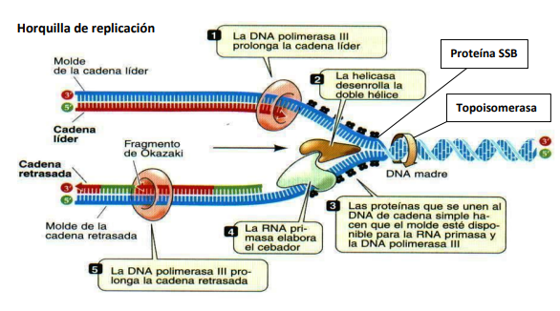
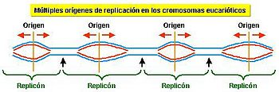
- Fase de Iniciación
A cada horquilla de replicación se une una enzima ADN polimerasa que, tomando como molde la cadena de ADN, sintetiza pequeños fragmentos de ARN; de aproximadamente 20 nucleótidos, denominados ARN iniciador, primer o cebador.
Mediante consumo de ATP en dirección a la horquilla de replicación, es decir, en dirección 3' → 5' en la hebra rezagada y 5' → 3' en la hebra adelantada, la helicasa actúa rompiendo los puentes de hidrógeno que mantienen unida la doble hélice.
El siguiente conjunto de proteínas reclutadas son las denominadas proteínas SSB encargadas mantener tensa la hebra de ADN, pueda seguir sirviendo de molde a la hebra en fabricación, estas proteínas se unen conforme avanza la helicasa. Las topoisomerasas son las enzimas encargadas de eliminar los superenrollamientos colaborando ai con las proteínas SSB.
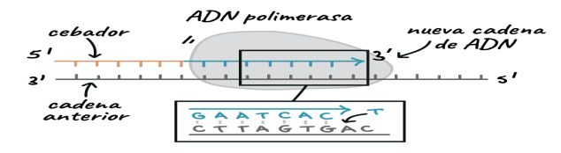

- Etapa de Elongación
En el siguiente paso, el ADN Pol III cataliza la síntesis de las nuevas cadenas añadiendo nucleótidos sobre el molde. Puesto que el ADN Pol III necesita de un extremo 3'-OH libre, es necesario que un ARN primasa catalice la formación de un fragmento corto específico de ARN llamado cebador, que determinará el punto por donde la ADN polimerasa comienza a añadir nucleótidos. Como la ADN Pol III, que sólo es capaz de sintetizar en sentido 5´ → 3' alarga la cadena en ese sentido.
Así, durante la síntesis, en cada horquilla de replicación se van formando dos copias nuevas a partir del cebador sintetizado en cada una de las dos hebras de ADN que se separaron en la fase de iniciación, pero debido a la unidireccionalidad de la actividad polimerasa de la ADN Pol III, que sólo es capaz de sintetizar en sentido 5´ → 3'.
Teniendo en cuenta que hebras de ADN molde son antiparalelas, la cadena que se forma utilizando como molde la hebra que tiene dirección 3'-5', se sintetiza de forma continua y por ellos recibe el nombre de cadena conductora, adelantada o continua. Mientras que la cadena que se forma utilizando como molde la hebra en sentido 5'-3', lo hace de forma discontinua porque lo hace de a tramos denominados fragmentos de Okazaki; y por ello recibe el nombre de cadena discontinua o retardada.
En la hebra rezagada, cuando el ADN Pol III hace contacto con el extremo de otro fragmento de Okazaki contiguo, el cebador de ARN de éste es eliminado y los dos fragmentos de Okazaki de ADN recién sintetizado son unidos por una enzima ADN ligasa. Una vez se han juntado todos se completa la doble hélice de ADN. La eliminación de cebadores también se da en la hebra conductora, de síntesis continua, pero debido a que en ésta hay un solo cebador es un proceso que sólo tiene lugar una vez, mientras que en la hebra rezagada se dará tantas veces como fragmentos de Okazaki haya.
En la eliminación del cebador intervienen dos enzimas: por un lado, el ADN Pol I, que va eliminando el ARN con su actividad exonucleasa 3' → 5' y simultáneamente rellenando con ADN mediante su actividad polimerasa 5' → 3'.
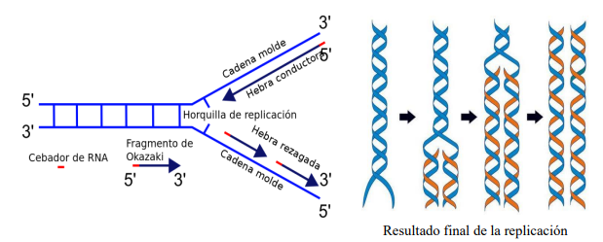

Esta síntesis se da bidireccionalmente desde cada origen, con dos horquillas de replicación que avanzan en sentido opuesto. Cuando el avance de dos horquillas adyacentes las lleva a encontrarse, es decir, cuando dos burbujas se tocan, se fusionan, y cuando todas se han fusionado todo el ADN ha quedado replicado, sano por resultado un ADN semiconservativo, es decir una cadena madre y uno hijas unidas.
Durante esta etapa ocurre la metilación de algunas bases en las nuevas hebras de ADN, lo que constituye señales para la corrección de errores que se pueden producir durante la replicación y para la reparación de los daños en el material genético. Es importante que existan estos mecanismos de corrección ya que de lo contrario los errores producidos durante la copia del ADN darían lugar a mutaciones.
- Etapa de Terminación
El final de la replicación se produce cuando al ADN polimerasa III se encuentra con una secuencia de terminación. Se produce entonces el desacople de todo el replisoma y la finalización de la replicación.

